**第4次作业——团队项目：Alpha阶段综合报告**

一、敏捷冲刺每日报告

团队在冲刺的10天内（4.9-4.20，工作日时间为10天），至少每2天完成一次每日报告，至少共5篇： 过岚清

1. 每个人的工作：

* 昨天已完成的工作
* 今天计划完成的工作
* 工作中遇到的困难

1. 发布项目燃尽图

请理解燃尽图横坐标和纵坐标，实现和虚线分别代表什么。燃尽图可以用手画，可以用excel，可以用leangoo或者自己选择的工具。

参考：

1. Scrum/sprint http://www.cnblogs.com/xinz/archive/2012/10/05/2712602.html
2. 每日例会（scrum meeting）报告。(例子)

• http://www.cnblogs.com/buaase/p/5055822.html

• http://www.cnblogs.com/teamftd/p/4928860.html

• http://www.cnblogs.com/buaaoverwatch/p/6025873.html

• 站立会议的实施要点

1. 敏捷项目协作工具 https://www.leangoo.com/
2. 如何使用Leangoo自动生成燃尽图 http://www.scrumcn.com/agile/scrum/8569.html
3. 燃尽图是什么？https://www.zhihu.com/question/19764330/answer/147499457

二、Alpha版本测试报告

请根据团队项目中软件的需求文档、功能说明、系统设计和测试计划，写出软件的测试过程和测试结果，并回答下述问题。

1. 在测试过程中总共发现了多少Bug？每个类别的Bug分别为多少个？ 过岚清

* 修复的bug
* 不能重现的bug
* 这个产品就是这样设计的，不是bug
* 没有能力修复，将来也不打算修复
* 这个bug的确应该修复，但是没有时间在这个版本修复，延迟到下一个版本修复

1. 场景测试（scenario testing），包括以下内容 王玉靖

* 你预期不同的用户会怎样使用你的软件？
* 他们有什么需求和目标？
* 你的软件提供的功能怎么组合起来满足他们的需要？

1. 你们在什么样的平台、硬件配置、浏览器类型等条件上对你们的软件进行测试？——测试矩阵（test matrix）曹真
2. 你认为你们团队的软件在什么条件下，就可以认定其已经足够好，可以发布Alpha版本？——出口条件（exit criteria） 张雪遥

参考：

测试的计划及执行：http://www.cnblogs.com/xinz/archive/2011/11/19/2255542.html

测试号报告实例：

http://www.cnblogs.com/buaase/p/4971390.html

三、Alpha版本发布说明

* 列出这一版本的功能 张雪遥
* 对运行环境的要求 曹真
* 安装方法
* 描述系统已知的问题和限制 王玉靖
* 说明软件的发布方式以及发布地址
* 对于功能的描述除了文字以外，可以通过图片、视频等进行辅助说明。录屏 于雪

参考：

版本发布说明的实例: http://www.cnblogs.com/buaase/p/4954977.html

四、Alpha阶段小结

1. 团队的源码仓库地址。
2. Alpha过程回顾

* 团队项目的目标，预期的典型用户，预期的功能描述，预期的用户数量在哪里？张雪遥
* 团队的产品如何满足了用户的需求？
* 团队在Alpha阶段已完成了哪些目标？
* 团队成员如何分工协作的？有什么经验教训？于雪
* 团队是如何进行项目管理的？
* 团队如何平衡 时间/质量/资源 争取如期完成任务的？

1. 团队项目的实际进展（拷贝燃尽图即可），发布的功能（拷贝发布文档）。说明在项目管理中，燃尽图是如何真实反映项目的状态的？或者燃尽图美化了状态？ 王玉靖
2. 团队成员在Alpha阶段的角色和具体贡献：于雪

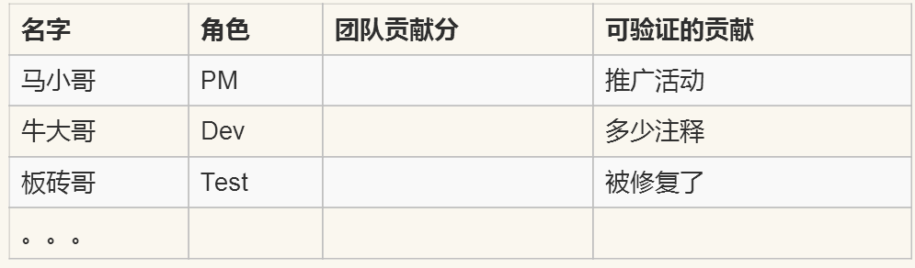

请参照每个团队个人贡献分的制定，给出每个人的团队贡献分。（团队贡献总分=组员*20，每个人分数不要完全相同，不要出现小数。）

5. Beta阶段需要改进哪些方面？请给出下一阶段的展望。过岚清

参考：

http://www.cnblogs.com/Chronos/p/5117808.html

http://www.cnblogs.com/bugphobia/p/5118599.html

http://www.cnblogs.com/yuaoi/p/6079755.html

http://www.cnblogs.com/buaase/p/4970885.html